Exercici 1:
Donat el fitxer “The_Expanse.xml”, realitza el XSLT corresponent de forma que en obrir el XML amb el navegador, es mostri una pàgina web com la que es veu a continuació:
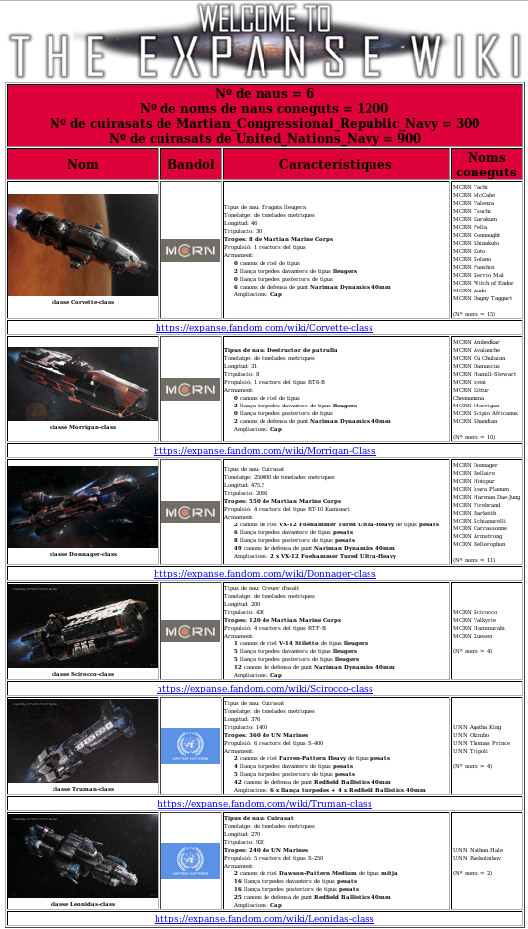
Mostro a continuació amb més detalls les dades que s’han de mostrar de cada nau:

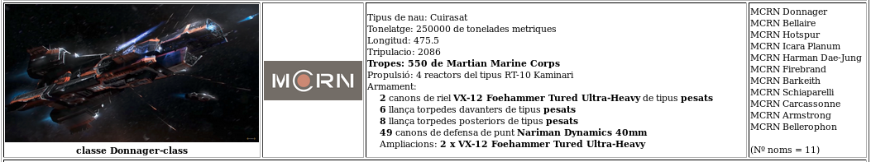

Taula d'amplada 1050, 1a columna de 320, 2a de 120, 3a de 470 i 4a de 140.
Característiques de la imatge de la nau: width: 100%; height: auto;
Adjunto CSS.

TOTES LES DADES S’HAN D’EXTREURE DEL DOCUMENT XML FENT SERVIR XLS.

Condicions:
1.1. Les columnes són: "Nom", "Bandol", "Característiques" i "Noms coneguts".

1.2. La primera fila compta:
- Quants noms de naus hi ha (quants tags <nau> hi ha).
- Quants noms de naus conegudes hi ha (sumar els valors de l’atribut conegudes).
- Quants cuirassats de la Martian_Congressional_Republic_Navy hi ha (sumar els valors de l’atribut conegudes de les naus de la Martian_Congressional_Republic_Navy que tinguin el tipus="Cuirassat").
- Quants cuirassats de la United_Nations_Navy hi ha (sumar els valors de l’atribut conegudes de les naus de la United_Nations_Navy que tinguin el tipus="Cuirassat").

1.3. Les naus apareixen ordenades per <tipus> en ordre descendent. Primer sortiran les de Martian_Congressional_Republic_Navy i després les de United_Nations_Navy.

1.4. Només mostrareu les naus que tenen una longitud més gran que 10.

1.5. La foto de la nau (tag imatge) ha de ser linkable a la web del tag <web>.

1.6. En la 2a columna (la del Bandol) haureu de posar la imatge que hi ha en el tag logo que té cada nau.

1.7. Les dades de la 3a columna (la de Característiques) referent a Tropes només s'han de pintar per pantalla si l'atribut @enPorta val "Si".
1.8. Com les naus estan ordenades per <tipus>, fareu que la 2a nau, tant de Martian_Congressional_Republic_Navy com de United_Nations_Navy, pinti en negreta la línia on és posa Tipus de nau:.

1.9. Sota la fila amb les dades de cada nau apareix una fila amb l'enllaç a una web (contingut del tag <web>).

1.10. Es tindrà en compte la resolució del problema respectant les carpetes d'imatges, logos etc.

1.11. Observeu que la pestanya de la pàgina web, recolzant-se amb l'XML ha de mostrar:

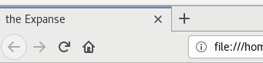
1.12. Observeu també que la imatge de la capçalera (tag logo), permet fer click per anar a la pàgina web https://expanse.fandom.com/wiki/The_Expanse_Wiki (adreça http que heu d'extreure de l'XML, tag <pag_web>).

